Портфолио

учителя информатики и физики

МОУ «Губинская СОШ»

Константиновой Елены Ивановны

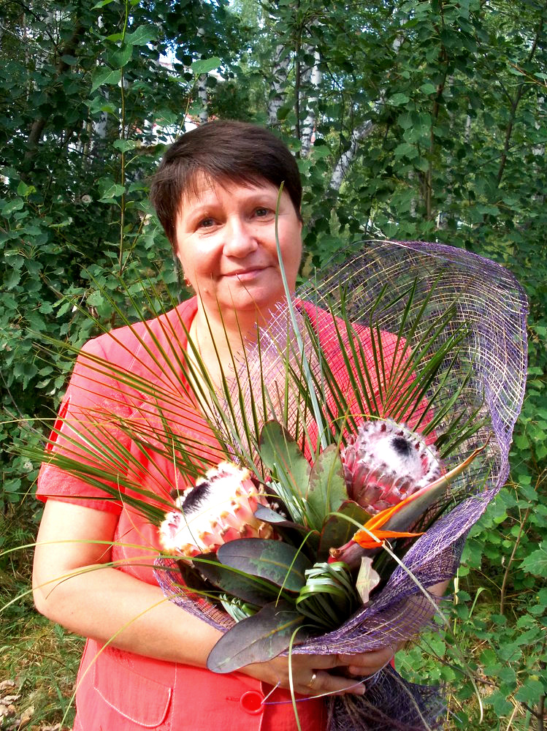

2014г.

Оглавление

Общие сведения 2
Константинова Елена Ивановна 2
Официальные документы 2
УМК по информатике 2
Автоматизированное рабочее место 2
Педагогическая деятельность 2
Учебные достижения обучающихся 2
Учебных достижений обучающихся за последние три года 2
Результаты итоговой аттестации обучающихся 2
Внеурочная деятельность по предмету 2
Олимпиады 2
Конкурсы 2
Непрерывное самообразование 2
Повышение квалификации 2
Курсы повышения квалификации 2
Семинары 2
Мастер-классы 2
Сетевое взаимодействие 2
Работа по теме самообразования 2
Обобщение и распространение 2
педагогического опыта 2
Выступления, проведение мастер-классов и открытых уроков 2
Участие в конкурсах педагогического мастерства 2
Приложения 2

Общие сведения

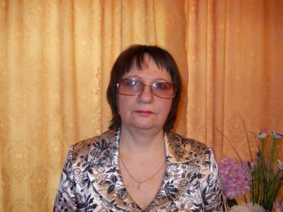

Константинова Елена Ивановна
учитель информатики и ИКТ
муниципального общеобразовательного
учреждения "Губинская средняя общеобразовательная школа"
Образование: высшее, Московский авиационный университет, 1985г., инженер .
Стаж работы: 14 лет.
Квалификационная категория: Первая
Нагрузка в текущем учебном году:
21 час
информатика:8, 9, 10, 11 классы
физика: 7,8.9,10,11 классы
внеурочная деятельность 1, 2-4, 3 классы «Мир информатики»
Контакты:
e-mail: ELENA97531@yandex.ru

Официальные документы

Название  документа | Содержание | Кем выдан | Когда  выдан
Грамота | за качественную организацию работы по участию образовательного учреждения в проекте в 2013/2014 учебном году | Оргкомитет Общероссийского проекта "Школа цифрового века" | 2014г.
Сертификат  учитель цифрового века | применяет в работе современные информационные технологии: эффективно использует цифровые предметно-методические материалы, предоставленные в рамках Общероссийского проекта "Школа цифрового века" в 2013/2014 учебном году | Оргкомитет Общероссийского проекта "Школа цифрового века" | 2014г.
Благодарность | координатору всероссийской игры-конкурса по информатике "Найди свой ответ в WWW 2012 " | "Академия информатизации образования" | 2012г.
Благодарность | координатору всероссийской игры-конкурса по информатике "Инфознайка 2012" | "Академия информатизации образования" | 2012г.
Сертификат | подтверждает, что Константинова Е.И. является школьным организатором конкурса "КИТ - компьютеры, информатика, технологии" | Оргкомитет конкурса | 2014г.
Благодарность | координатору всероссийской игры-конкурса по информатике "Инфознайка 2014" | "Академия информатизации образования" | 2014г.
Благодарность | координатору всероссийской игры-конкурса по информатике "Инфознайка 2013" | "Академия информатизации образования" | 2013г.

УМК по информатике
В 2013/2014 учебном году работала по следующим учебно-методическим комплектам:

Состав УМК «Информатика и ИКТ» для 8-9 классов, автор Семакин И. Г. и др.
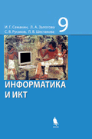 | - Информатика и ИКТ : учебник для 8 класса  - Информатика и ИКТ : учебник для 9 класса  - Информатика и ИКТ. Задачник-практикум. ч. 1, для 8-11 класса.  - Информатика и ИКТ. Задачник-практикум. ч. 2, для 8-11 класса.  - Преподавание базового курса информатики в средней школе : методическое пособие  - Информатика и ИКТ. Основная школа : комплект плакатов и методическое пособие  Подробнее
Пояснительная записка к УМК
Учебно-тематическое планирование 8-9 класс
Таблицы соответствия содержания УМК Государственному образовательному стандарту 8-9 класс

Наборы цифровых ресурсов к учебникам 8-9 класса
Портал «Единая коллекция ЦОР»
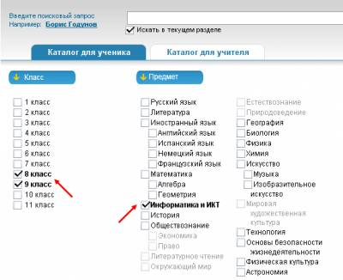
ЭОР в поддержку курсов Информатика и ИКТ:
«Информатика-базовый курс», 8 класс, Семакин И., Залогова Л., Русакова С., Шестакова Л.
«Информатика-базовый курс», 9 класс, Семакин И., Залогова Л., Русакова С., Шестакова Л.
Рекомендуем также использовать
Клавиатурный тренажер «Руки солиста» 7-9 класс (методика В.В. Шахиджаняна)

УМК «Информатика и ИКТ» 10 - 11 класс

Авторы: Семакин И.Г. и др.  (Базовый уровень) | Авторы: Угринович Н.Д.  (Базовый и профильный уровень)
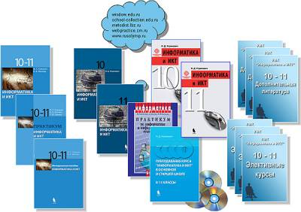
УМК «Информатика и ИКТ» для 10-11 классов, автор Угринович Н. Д.
В работе в 8-11 классах использую программы, учебники и учебно-методические пособия, рекомендованные Министерством образования и науки Российской Федерации. УМК ориентируется на действующий ныне Базисный учебный план (федеральный компонент) для образовательных учреждений РФ, реализующих программы общего образования, образовательные стандарты по информатике и информационным технологиям для основного и среднего (полного) образования (от 2004 г.) и примерные программы изучения дисциплины, рекомендуемые Министерством образования и науки РФ. Преимущества этой программы нахожу в том, что в нее включена глубокая проработка многих дидактических единиц, включенных в Обязательный минимум содержания образования. Программа позволяет варьировать сложность материала и большую часть времени уделить практическим работам. В учебнике для каждого класса, помимо основной части, содержащей материал для обязательного изучения (в соответствии с ГОС), присутствует вторая часть под названием «Материал для углубленного изучения курса». Эта часть состоит из дополнений к отдельным главам первой части. Большое внимание в содержании учебников уделяется обеспечению важнейшего дидактического принципа – принципа системности. Как одно из средств этого, в конце каждой главы присутствуют логические схемы основных понятий изученной темы.
Авторская мастерская Семакина Игоря Геннадьевича -
http://metodist.lbz.ru/authors/informatika/2/
ЭОР в поддержку курсов Информатика и ИКТ:
8 класс, 9 класс
Автоматизированное рабочее место
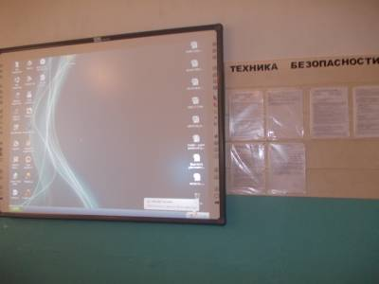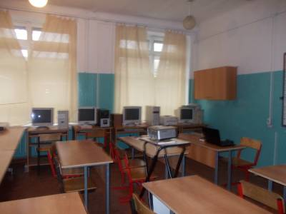
Проектор CASIO XJ-A130V
Колонки, микрофон
Web-камера
Локальная сеть с выходом в Интернет

Педагогическая деятельность

Учебные достижения обучающихся

Учебных достижений обучающихся за последние три года
Для анализа мною взяты результаты за 2011-2012, 2012-2013 и 2013-2014 учебные годы.
Несмотря на то, что в течение трех лет менялся состав классов, появлялись новые классы, результаты мониторинга позволяют говорить о правильности выбора методов работы.
Успеваемость обучающихся составляет 100%, качество обученности (средний показатель) составляет от 90,5 % до 92,3%.
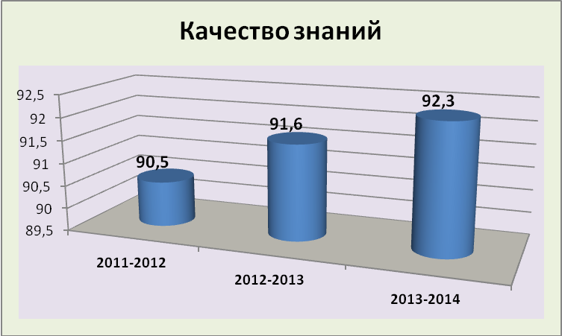
Средний балл эти три года был от 4,6 до 4,8
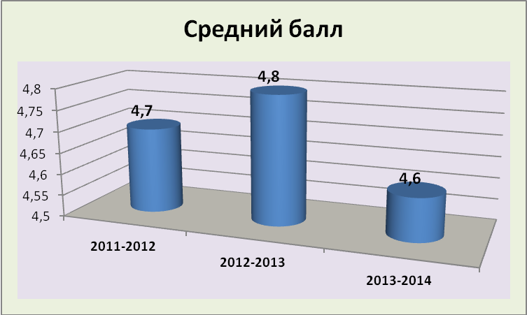

Результаты итоговой аттестации обучающихся
Обучающиеся 11 классов в качестве экзамена по выбору выбирают информатику в форме ЕГЭ. В 2011-2012 году средний балл составил - 67, что выше среднего по России.

Год | Обученность | Качество  (баллы полученные на экзамене) | Балл установленный Рособрнадзором | Итоговый по региону (балл)
2010/3 чел. | 100 | 65 | 40 | 64,33
2012/4 чел | 100 | 67 | 41 | 66,2
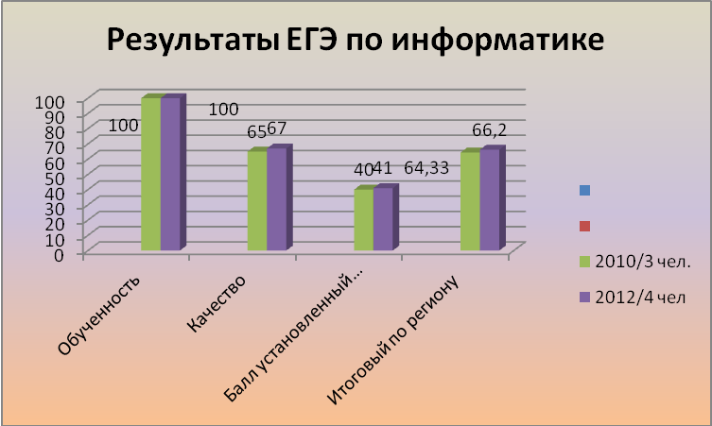

Выпускники
4 выпускника 2011/2012 учебных годов успешно обучаются в высших учебных заведениях, на факультетах, профилирующим предметом которых является информатика.

Внеурочная деятельность по предмету

Олимпиады и конкурсы обучающихся
Традиционным стало участие в дистанционных олимпиадах и конкурсах
Регулярно мои ученики принимают участие в конкурсах по информатике различного уровня.
Уже два года участвовали в Российской игре-конкурсе КИТ (компьютеры, информатика, технологии).
год | количество участников | лучшие результаты
2010-2011 | 20 | Захваткина Софья  Варгольская Елизавета  Безобразова Виктория
2011-2012 | 7 | Никулин Анатолий  Каштанов Григорий  Каштанов Иван  Королькова мария
Игра-конкурс "Инфознайка"
год | количество участников | лучшие результаты
2011-2012 | 24
  Гусаков | Егор | Олегович | 78 | 1
  Садовин | Сергей |  | 69 | 2
  Зеров | Александр | Сергеевич | 64 | 3-4
  Захваткина | Софья | Александровна | 64 | 3-4
  Варгольская | Елизавета | Вячеславовна | 60 | 5-6
  Безобразова | Виктория | Андреевна | 60 | 5-6

год | количество участников | лучшие результаты
2012-2013 | 6
  Никулин | Анатолий | Евгеньевич | 75 | 1
  Каштанов | Григорий | Евгеньевич | 67 | 2
  Королькова | Мария | Александровна | 64 | 3

год | количество участников |  |  | лучшие результаты
2013-2014 | 7
  Найденов | Владислав | Сергеевич | 34 | 1 | 1
  Каштанов | Григорий | Евгеньевич | 30 | 2 | 2
  Каштанов | Иван | Евгеньевич | 24 | 3 | 3

Непрерывное самообразование
Тема «Использования метода проектов на уроках информатики для развития всех видов мышления и познавательного интереса учащихся»
Мотивы, побуждающие меня к самообразованию
Ежедневная работа с информацией требует все больших знаний не только по поиску, анализу новой информации, но и по ее хранению, использованию и достоверности.
Желание творчества. Учитель – профессия творческая. Творческий человек не сможет из года в год работать по одному и тому же поурочному плану или сценарию, читать одни и те же доклады. Работа должна быть интересной и доставлять удовольствие.
Изменения, происходящие в жизни общества. Эти изменения в первую очередь отражаются на учениках, формируют их мировоззрение, и соответственно, не хотелось бы, чтобы мой образ формировался у них как образ «несовременного человека».
Общественное мнение. Мне не безразлично, считают меня «хорошим» или «плохим». Плохим учителем быть обидно.
Материальное стимулирование. Без постоянного усвоения новых знаний не добиться повышения категории, увеличения нагрузки в школе.
Интерес. Учиться просто интересно. Как человек, который ежедневно учит, не будет постоянно учиться. Вправе ли он тогда преподавать?
№ | Мероприятия | Сроки реализации
1 | Систематический просмотр определенных телепередач;  - Чтение педагогических периодических изданий;  - Чтение методической, педагогической и предметной литературы;  - Обзор в Интернете информации по преподаваемому предмету, педагогике, психологии, педагогических технологий; | В течение всего учебного года
2 | Решать задачи, упражнения, тесты, кроссворды и другие задания по своему предмету повышенной сложности, или нестандартной формы;  - Посещать семинары, тренинги, конференции, уроки коллег;  - Дискуссии, совещания, обмен опытом с коллегами;  - Изучать современные психологические методики в процессе интерактивных тренингов; | В течение всего учебного года
3 | Организация кружковой и внеклассной деятельности по предмету;  -Изучение информационно-компьютерных технологий;  - Посещение предметных выставок и тематические экскурсии по предмету;  - Общение с коллегами в школе, районе, городе и в Интернете;  - Ведение здорового образа жизни, занятия спортом, физическими упражнениями. | В течение всего учебного года

Повышение квалификации

Курсы повышения квалификации

№ п/п | Тема курсов повышения квалификации | Место  прохождения курсов | Название организации, осуществляющей  повышение квалификации | Сроки  прохождения курсов | Название и  № документа  (заполняется при  завершении обучения) | Количество часов  (на момент  аттестации)
1 | «Образование и общество. Актуальные проблемы психологии и педагогики» . | г.Москва | ГБОУ ВПО МО "Академия социального управления" (АСОУ). | 2012г. |  | 36 час.
2 | Применение информационно-коммуникационных технологий (ИКТ) в образовании: "Использование свободного программного обеспечения в профессиональной деятельности учителей информатики". | г.Москва | Институт информационных технологий «АйТи» | 05.11.2008-08.12.2008г. | Удостоверение  №82580 | 102
3 | Обучение организаторов дистанционной подготовки выпускников к сдаче экзамена в форме ЕГЭ по математике и русскому языку; | г.Москва | МИОО | 2008г. | Удостоверение  № 238/6 | 72
4 | Подготовка координаторов информационных технологий образовательных учреждений города, обеспечивающих независимую аттестацию с использованием Интернет-технологий; | г.Москва | Московский Центр непрерывного математического образования | 2008г. | № ИТ-001-48 | 72
5 | Математические основы информатики | г.Москва | Педагогический университет «Первое сентября» | 1.01.2012-30.09.2012г. | Удостоверение  №242-180-768/ED-07-008 | 72
6 | Методика обучения с использованием ресурсов компьютерного многоцелевого открытого банка заданий | г.Москва | МИОО «Статград» | 1.10.2012-26.12.2012г. | Удостоверение | 72
7 | Применение информационно-коммуникационных технологий (ИКТ) в образовании: «Применение пакета свободного программного обеспечения». | г.Москва | Институт информационных технологий «АйТи» | 28.10.2009-03.12.2009г. | Удостоверение № 95263 | 72
 | Социально-педагогические технологии воспитания детей и подростков в деятельности классного руководителя | Г.Москва | Московский гуманитарный педагогический институт | 2008г. | Удостоверение 0823/19 | 72
8 | Основы создания домашнего видео | г.Москва | ДПО «Институт дистанционного обучения «ИНТУИТ» | 03.04 - 12.04.2012 | Сертификат №185701 | 36
9 | Создание компьютерного видеоролика в Adobe Premiere Pro CS2 | г.Москва | ДПО «Институт дистанционного обучения  «ИНТУИТ» | 03.04 - 12.04.2012 | Сертификат №185929 | 36
10 | Введение в Adobe Flash CS3 | г.Москва | ДПО «Институт дистанционного обучения  «ИНТУИТ» | 26.03 - 13.04.2012 | Сертификат №186093 | 72
11 | Основы работы в Adobe Photoshop CS5 | г.Москва | ДПО «Институт дистанционного обучения  «ИНТУИТ» | 27.03 - 14.04.2012 | Сертификат №186180 | 72
12 | Flash MX Studio | г.Москва | ДПО «Институт дистанционного обучения  «ИНТУИТ» | 22.03 - 15.04.2012 | Сертификат №186349 | 96
13 | Intel «Обучение для будущего» | г.Москва | ДПО «Институт дистанционного обучения  «ИНТУИТ» | 06.04 - 16.04.2012 | Сертификат №186621 | 40
14 | 1С:Бухгалтерия 8.1 | г.Москва | ДПО «Институт дистанционного обучения  «ИНТУИТ» | 08.04 - 17.04.2012 | Сертификат №186792 | 36
15 | Основы бухгалтерского учета | г.Москва | ДПО «Институт дистанционного обучения  «ИНТУИТ» | 31.03 - 18.04.2012 | Сертификат №187108 | 72
16 | Введение в CorelDRAW X4 | г.Москва | ДПО «Институт дистанционного обучения  «ИНТУИТ | 31.03 - 18.04.2012 | Сертификат №187131 | 72
17 | Математическая логика | г.Москва | ДПО «Институт дистанционного обучения  «ИНТУИТ» | 09.04 - 27.04.2012 | Сертификат №189336 | 72
18 | Основы цифровой фотографии | г.Москва | ДПО «Институт дистанционного обучения  «ИНТУИТ» | 10.04 - 28.04.2012 | Сертификат №189507 | 72
19 | Современные офисные приложения | г.Москва | ДПО «Институт дистанционного обучения  «ИНТУИТ» | 15.04 - 03.05.2012 | Сертификат №190316 | 72
20 | Эффективная работа преподавателя | г.Москва | ДПО «Институт дистанционного обучения  «ИНТУИТ» | 28.06 - 16.07.2012 | Сертификат №206157 | 72
21 | Цифровой монтаж в Adobe Photoshop CS | г.Москва | ДПО «Институт дистанционного обучения  «ИНТУИТ» | 18.06 -24.07.2012г. | Сертификат №206399 | 72
22 | Практикум решения физических задач при подготовке выпускников к государственной (итоговой аттестации за курс среднего общего образования в форме ЕГЭ» | г.Воскресенск | МОУ ДПОС ВНМЦ г. Воскресенск |  | Удостоверение | 72
23 | Совершенствование содержания образования и методики преподавания физики в условиях реализации ФГОС ООО» | Москва | МГОУ. Москва |  | Удостоверение | 72
24 | Модель организации внеурочной деятельности обучающихся в рамках реализации ФГОС | г. Раменское | МОУ МЦ «Раменский дом учителя» |  | Сертификат | 36

Сетевое взаимодействие
Сетевое взаимодействие дает возможность для непрерывного самообразования, приобретения новых знаний и умений.
Многочисленные сайты предлагают статьи о новых методиках, готовые задания для учащихся, планы уроков, тесты, упражнения - все эти материалы позволяют разнообразить мою педагогическую деятельность, овладеть новыми педагогическими приемами.
Вот некоторые сайты, которыми пользуюсь лично я:
Фестиваль педагогических идей «Открытый урок» (http://festival.1september.ru/)
Единая коллекция цифровых образовательных ресурсов - http://school-collection.edu.ru/
Информатика, уроки информатики, видеоуроки по информатике - http://videouroki.net/
Сетевое взаимодействие является одним из средств повышения профессиональной квалификации. Работа в профессиональных сетевых сообществах дает возможность найти ответы на многие волнующие профессиональные вопросы, участвовать в дистанционных мастер - классах, фестивалях.
Я являюсь участников следующих сетевых сообществ:
▪ Сеть творческих учителей http://www.it-n.ru/ (личный профиль – http://www.it-n.ru/profil.aspx?cat_no=692&d_no=148459). Регулярно принимаю участие в работе мастер-классов творческой группы «Создание интерактивных учебных пособий во Flash». Уже обучилась на курсах «Первые шаги во Flash», «Интерактив во Flash». В настоящее время обучаюсь на мастер-классах «Flash для продолжающих – 1» и «Разработка ЦОР для интерактивной доски во Flash».
▪ Открытый класс http://www.openclass.ru (личный профиль - http://www.openclass.ru/user/3692).
Сегодня появилась возможность заявить о себе, участвуя в многочисленных конкурсах различного уровня в сети. Возможность оценки собственных материалов независимой экспертной комиссией позволяет по-новому взглянуть на свою деятельность, заставляет предъявить к своим разработкам более высокие требования. В 2011 году принимала участие в фестивале педагогов "Интерактивная доска + Flash: математика за 10 минут", организованном Сетью творческих учителей. Представленный на фестиваль ЦОР для интерактивной доски "Сравнение обыкновенных дробей. 5 класс" прошел экспертизу и был рекомендован для использования в учебно-воспитательном процессе. Рекомендации, данные экспертами и другими участниками фестиваля, позволили значительно улучшить ролик.

Обобщение и распространение педагогического опыта на профильных сайтах

Форма  представления опыта | Тема | сайт | Сроки
презентация | Образовательные педагогические технологии | Социальная сеть работников образования | 2012г.
презентация | Современные технологии обучения: общая характеристика, особенности реализации | Социальная сеть работников образования | 2012г.
презентация  (Классный час "Отечество") | Мамаев курган: во время войны и после...! | Современный учительский портал | 2012г.
публикация | Дифференцированный подход к обучению | Учительский портал | 2012
сайт |  | Банк Интернет-портфолио учителей | 2012
презентация | Героическая оборона Москвы | Завуч.инфо | 2012
публикация | Рабочая программа по информатике (9 класс) | Менеджер образования | 2012
урок | Алфавит и структура языка Паскаль. Структура программы на языке Паскаль | Видеоуроки в сети Интернет | 2013
урок | Алгоритмы сжатия. Алгоритм построения орграфа Хаффмана | Видеоуроки в сети Интернет | 2013
урок | Представление чисел в компьютере. Арифметические действия над целыми числами. Арифметические операции над числами с плавающей точкой | Видеоуроки в сети Интернет | 2012
урок | "Знакомство с клавиатурой" | Учительский портал | 2012
внеклассный урок | "Письма о добром. Человек должен быть интеллигентен!" | Учительский портал | 2012
тест | Тренировочный тест по информатике 9 класс | Учительский портал | 2012
презентация | Презентация внеклассного мероприятия "Дмитрий Сергеевич Лихачев" | Учительский урок | 2012

Участие в конкурсах педагогического мастерства
№ п/п | Название конкурса | Дата | Итог
1 | XXII Международная конференция  «Применение новых технологий в образовании "ИТО-Троицк-2011" | 2011 | участник
2 | Всероссийский конкурс педагогического мастерства по применению ЭОР в образовательном процессе «Формула будущего - 2012» | 2012 | участник
3 | Марафон «Горизонты наук» портал Методсовет | 2012 | участник
4 | Конкурс «Рабочие программы» Современный учительский портал | 2012 | участник
5 | Конкурс «Лучший урок с использованием современных компьютерных технологий» (международный) | 2014 | победитель
6 | Конкурс «Лучший урок с использованием современных компьютерных технологий» (всероссийский) | 2014 | победитель

ИНФОРМАЦИЯ ОБ УЧАСТИИ ОБУЧАЮЩИХСЯ В ТВОРЧЕСКИХ ПРОЕКТАХ, ОЛИМПИАДАХ, КОНКУРСАХ, НАУЧНО-ПРАКТИЧЕСКИХ КОНФЕРЕНЦИЯХ, СОРЕВНОВАНИЯХ И ДР.

Название конкурса (проекта или др.) | Уровень, дата проведения | Кем проводился | Результат участия
1 | 2 | 3 | 4
Конкурс «Военный киноэрудит» | Международ-  ный, 1-15 мая 2014г. | Научно-образовательный центр «Эрудит» | Грамота (1 место)
Конкурс «Грани науки» | Всероссийский,  Июль, 2014г. | ЦДПУ "АКАДЕМИЯ ПЕДАГОГИКИ« | Участник
Конкурс «Вторая мировая война» | Международ-ный, 1-15 мая, 2014г | Научно-образовательный центр «Эрудит» | Грамота (1и 2 место)

Публикации обучающихся на сайте «Социальная сеть работников образования»
Название материала (проекта или др.) | Кем проводился
1 | 3
Компьютерные вирусы и антивирусные программы | «Алые паруса». Проект для одаренных детей
тест "Информатика и информация". | «Алые паруса». Проект для одаренных детей
"За волю к жизни". Маресьев А.П. | «Алые паруса». Проект для одаренных детей
История возникновения масленицы | «Алые паруса». Проект для одаренных детей
Международный женский день 8 Марта | «Алые паруса». Проект для одаренных детей
Разработки учащихся. Презентация "Михаил Васильевич Ломоносов. Биография" | Учительский портал

